济南部件公司传动轴绝缘平台安全改造项目

招 标 文 件

招 标 人：中国重汽集团济南汽车部件有限公司
2026年1月

招标公告
一、招标条件
济南部件公司传动轴绝缘平台安全改造项目，以公开招标的方式进行采购。本项目业主为中国重汽集团济南汽车部件有限公司，项目资金来自 企业自筹 ，出资比例为 100% 。该项目现已具备招标条件，欢迎具备条件的潜在投标人参加投标。
二、项目概况与招标范围
- 工程名称： 济南部件公司传动轴绝缘平台安全改造项目
- 采购形式编号：ZBGL2026010235；
- 工程地点：中国重汽集团济南汽车部件有限公司，具体地址为：济南市章丘区圣井街道潘王路西重汽工业园北三厂；
- 项目概况：济南部件公司传动轴绝缘平台安全改造项目，投标方负责按照“交钥匙”工程设计制造符合招标方要求的设备，包括制造、运输、定点卸货、安装、调试和协助验收以及培训等。
序号 | 名称 | 主要功能 | 单位 | 数量 | 安装地点/服务对象 | 供货方式
1 | 济南部件公司传动轴绝缘平台安全改造项目 | 静电喷涂 | 台 | 1 | 传动轴加工部 | 交钥匙
交货期（接中标通知之日起计算）：自接到中标通知书之日起，在30天内完成维修、调试，接续30日历日完成试运行、验收；维修完成后投标方应对所维修及改造内容质保1年。
技术要求详见“服务标准要求”
- 资金来源：企业自筹，已落实；
- 报价上限：本项目投标人的含税投标价不得超过22.5万元。
三、投标人资格要求
（1）投标人须遵守《中华人民共和国招标投标法》及其它有关的法律和法规；为中华人民共和国境内注册的独立法人机构，具有独立承担民事责任能力；
（2）公司成立三年以上（以营业执照成立日期到开标当日满三年为准）；
*（3）注册资金不少于100万；经营范围满足招标项目需求；
*（4）投标人须提供具有统一社会信用代码的新版营业执照副本原件或复印件（加盖公章）；
（5）具有良好的商业信誉，在国家企业信用信息公示系统中无行政处罚、列入经营异常名录和列入严重违法失信企业名单（黑名单）信息或上述信息已被移除。
（6）投标人在近三年内在经营活动中无违法记录。
（7）具有健全的财务会计制度，财务状况和市场行为良好。没有处于被有权机关吊销营业执照、吊销资质、停业整顿、取消投标资格以及财产被接管、冻结或进入破产程序等。
（8）投标人没有被列入招标人处《黑名单》（《黑名单》指投标人与招标人在以往或正在进行的合作中，存在招标人认为的违反合同约定或违反法律法规等的失信行为）的。
*（9）投标人提供经会计师事务所审计且出具无保留意见的近三年的财务审计报告原件，并加盖公章，包括但不限于报告页、经审计的资产负债表、利润表、现金流量表及报表附注。如投标人公司没有经审计的财务报告，可提供加盖公章的近三年财务报表，包括但不限于资产负债表、利润表、现金流量表。应提供中文版本的审计报告或财务报表。
*（10）投标人须提供法人授权委托书原件（在投标文件副本中可用复印件）及投标单位的法定代表人或授权代表的身份证原件及复印件（加盖公章）；
（11）投标人须具有履行合同所必须的设备、财务、技术、服务等方面的资质和能力；
（12）投标人须具有完全履行招标文件的所有要求的能力；
（13）投标人须负责提供合理的便于运输的包装物，并承担相关费用；
（14）投标人须认可招标人的工作指令，包括节、假日能正常开展工作的要求；
（15）投标人必须是最终投标、签订合同的单位，不得以任何理由将已中标项目以任何形式转包给其他单位；
（16）本次招标项目不接受联合体投标；
（17）设备所安装的操作系统及系统开发的软件均为正版，投标人是系统软件的所有权人或已获知识产权所有权人的正式授权，对该系统软件拥有合法的知识产权或具有合法的来源，在有关知识产权中不存在任何侵犯第三方的权益。
（18）投标人须提供最佳设备配置方案（满足设计参数前提下的主要配件、材料设计配置），系统设计方案完善且可行。
（19）投标人有类似业绩的，需提供证明文件（盖章版合同复印件）。
注：上述带“*”项为必备的资格文件，缺项会按不响应招标文件或无效投标处理，由专家组评定扣分或废标处理；第3、4、9、10项在开标前核验（由投标人单独提供），其余文件开标后核验。
四、报名、投标

1.报名

报名截止时间：2026年2月9日17：00
投标人根据招标人在中国重汽官网等公开媒体上发布的招标信息，在“中国重汽e采通（https://ecaitong.sinotruk.com:8012/#/login）”平台报名。按照中国重汽e采通“SRM非生产供应商注册手册（附件五）”进行注册。注册时配套能力中的供货类别选择“直管单位非生产招标 / 服务 / 安全消防”对应的业务主管部门为“安全环保部”，提交注册后请电话告知招标方联系人。
注册完毕后按照“SRM系统供应商用户手册”登录系统，进入“供应商应标”，选择对应的项目，点击“应标”后按照下列顺序及所列项相关资料的原件扫描件（要求扫描文件必须清晰可辨否则影响报名的审核，扫描文件格式为pdf格式，禁止采用压缩文件格式或图片格式）上传，资质审查通过即为报名成功，公示期间请尽快报名。
投标人应按资质文件格式要求组成应标资质文件（对以下所要求的投标文件如有任何一项未实质性响应，将可能导致其投标文件被拒绝）要求每页都需加盖公章：
①营业执照复印件（需加盖公章）；
②资质证书；
③2022年1月1日至今，企业近三年同类项目业绩证明，须提供用户清单、采购合同复印件；
④经会计师事务所审计且出具无保留意见的近三年的财务审计报告，并加盖公章，包括但不限于报告页、经审计的资产负债表、利润表、现金流量表及报表附注，（如投标人公司没有经审计的财务报告，可提供加盖公章的近三年财务报表，包括但不限于资产负债表、利润表、现金流量表）。
⑤投标人在“信用中国”、“中国裁判文书网”中无与本项目有关的行政处罚、经营异常和失信信息的声明；（附投标当日系统内相关截图或报告）；
⑥法定代表人授权书；法定代表人参加投标的，提供法人身份证明文件即可；被授权人参加投标的，需提供法定代表人授权委托书（含法人身份证和被授权人身份证正反面复印件）和被授权人近6个月及以上在授权单位的社保缴纳证明。投标联系人及其联系方式；
以上内容合定扫描到资质文件当中。投标人提供的以上材料必须真实有效，任何一项的虚假将导致其应标文件被拒绝。请务必在应标截止时间前完成注册及应标操作，注册审核需2-4日，应标截止时间精确到秒，逾期将无法应标。请自行掌握时间，避免无法应标，请投标人确认中国重汽e采通系统中供应商信息完整、准确，因供应商信息不全或错误导致的报名不成功，由投标人自行承担。

2.投标
投标人在重汽e采通网站上应标审批通过后需继续完成供应商投标，供应商需在投标截止时间前上传投标文件（电子版）至e采通网站投标，超过投标截止时间将视为参与失败。
投标截止时间：2026年2月10日16:00
五、开标
1.开标时间：2026年2月11日9:00，若有变动另行通知。
2.商务联系人：韩老师13589094222
技术联系人：褚老师 13864000275
报名及投标招标事宜联系人：李老师 15666027273
六、评标办法
本项目采用合理综合评标法，在满足招标人资格和技术要求的前提下，综合评价得分高者为本项目中标人。
1、本次评标e采通上进行报价，评标专家组将与投标人进行多轮商务谈判，每轮谈判价格不得高于上一轮报价。
2、招标人不接受任何选择性报价，对投标人的每一种投标方案只允许有一个投标价。所有投标价均以人民币报价。
七、技术要求
技术要求详见“技术文件”
八、投标文件
投标方的投标文件由资格证明文件、商务标书构成。投标人需在投标截止时间前上传完整的投标文件（电子版）至e采通网站投标。若逾期未在中国重汽e采通平台上传电子标书，即便递交了纸质版投标文件，一律视为无效投标。
- 资格证明文件包括（以下文件均需加盖公章）：
①营业执照复印件（需加盖公章）；
②资质证书；
③2022年1月1日至今，企业近三年同类项目业绩证明，须提供用户清单、采购合同复印件；
④经会计师事务所审计且出具无保留意见的近三年的财务审计报告，并加盖公章，包括但不限于报告页、经审计的资产负债表、利润表、现金流量表及报表附注，（如投标人公司没有经审计的财务报告，可提供加盖公章的近三年财务报表，包括但不限于资产负债表、利润表、现金流量表）。
⑤投标人在“信用中国”、“中国裁判文书网”中无与本项目有关的行政处罚、经营异常和失信信息的声明；（附投标当日系统内相关截图或报告）；
⑥法定代表人授权书；法定代表人参加投标的，提供法人身份证明文件即可；被授权人参加投标的，需提供法定代表人授权委托书（含法人身份证和被授权人身份证正反面复印件）和被授权人近6个月及以上在授权单位的社保缴纳证明。投标联系人及其联系方式；
- 商务标书
1、商务文件基本内容
a)投标函
b)开标一览表
c)商务条款偏离表及技术需求偏离表（如投标文件的商务或技术条款响应与招标文件有偏离，需在表中注明）
d)售后服务及相关承诺类
e)投标人认为需提供的其它文件和证书
f)营业执照、提供与资质文件相同类似业绩表。
2、证明投标人所提供的货物及/或服务的合格性和符合招标文件规定的文件，包括但不限于：对招标技术文件的逐项应答、产品彩页，对于某项指标的数据存在证明文件内容不一致的情况，取指标较低的为准。
3、商务文件至少应对招标设备（或材料）“商务偏离”做出有无说明，若有，应予以详细填写和说明。
4、投标文件不得涂改和增删，如有修改错漏的地方，必须由法人代表或授权代表签字或盖章。
5、投标文件因字迹潦草或表达不清所引起的后果由投标人负责。
九、付款方式
付款结算方法：半年期商业汇票 （包括银行承兑汇票和商业承兑汇票）。最高含税限价：22.5万元.
验收完成后，开具100%发票，支付90%验收款，剩余10%质保期满后支付。
注：付款方式和付款比例原则上不允许偏离。
十、投标保证金
- 投标保证金的缴纳形式：银行基本账户转账。
- 投标保证金缴纳截止时间：2026年2月9日09:00 。投标方应充分考虑银行信息交换时间，由此带来的保证金不能按时到帐的责任由投标方自行承担。
投标保证金的金额：人民币5000元
开户银行：北京银行股份有限公司济南分行营业部
户名：中国重汽集团济南汽车部件有限公司
账号：20000042845000032899980
投标保证金应从投标人的基本账户转出至上述账户并到账，否则视为无效投标。
转账附言：公司名称+济南部件公司传动轴绝缘平台安全改造项目投标保证金。
- 投标保证金的退还
- 对于没有中标的投标人，投标保证金将于招标人内部完成中标人评审并确认最终中标人后在一个付款周期内予以原路返还（无息）；对于中标方，投标保证金将在签订合同后一个付款周期内原路返还（无息）。
4.发生以下情况时，招标人有权没收保证金：
（1） 截至开标前3天，投标人无正当理由且未以书面形式递交说明而在投标截止日不来投标的；
（2）投标人递送投标文件后，无正当理由放弃投标的；
（3）若为视频开标，招标过程中澄清函等资料原件未按要求提交的；
（4）自中标通知书发出之日起30日内，中标人无正当理由不签订合同的；
（5）投标人在投标过程中被查实有串标、围标、陪标等违规违纪行为的；
（6）投标人有违约违规行为或被投诉、举报的，在调查处理期间，保证金暂不退还，待调查处理结束后按有关规定处理。
（7）供应商与采购人、其他供应商或者采购代理机构恶意串通、围标、陪标的；
（8）供应商有违约违规行为或被投诉、举报的，在调查处理期间，保证金暂不退还，待调查处理结束后按有关规定处理；
（9）采购文件规定的其他情形。
十一、中标
- 评标定标后，招标人将以邮件或电话通知的形式通知中标单位。
- 中标人收到中标通知后，应在30个工作日内与招标人签订合同，中标人无正当理由不与招标人订立合同，或在签订合同时向招标人提出附加条件，取消其中标资格。
- 若投标人已成为意向中标人，投标人必须无条件配合招标人完成中国重汽集团价值工程部核价流程的工作。
十二、中标人瑕疵滞后发现的处理原则
无论基于何种原因，各项本应作为拒绝处理的情形，即便未被及时发现而使该中标人通过了资格审核、初评、现场复审、终评或其他所有相关程序，包括已签订合同，招标人有权取消其中标资格，一旦中标人被拒绝或该中标人此前的评议结果被取消，因招标产生的相关的费用以及一切损失均由中标人承担。已签订合同的，招标人有权单方解除合同，瑕疵中标人不得以此为由向招标人主张任何权利和请求。

十三、废标及终止招标
1.投标人有下列情形之一，其投标将被视为废标，招标人将严格按照《中华人民共和国招标投标法》及相关法律、法规及规章制度的规定行使权利。投标人给招标人造成损失的，招标人有索赔的权利，投标人应予以赔偿。
（1）投标人提供的有关资格、资质证明文件不合格、不真实或提供虚假投标材料；
（2）投标人在报价有效期内撤回投标；
（3）在整个评标过程中，投标人有企图影响评标结果公正性的任何活动；
（4）投标人以任何方式诋毁其他投标人；
（5）投标人串通投标；
（6）投标人被举报、检举，并经招标人查实无误的；
（7）以他人名义投标或者以其他方式弄虚作假，骗取中标的；
（8）投标人负责人为同一人或者存在控股、管理关系的不同单位；
（9）有效投标不足三家；
（10）未按要求填报商务报价资料，对招标开展造成较大影响；
（11）未按照招标人规定的时间内在中国重汽e采通完成投标的；
（12）不同投标人的投标文件异常一致；
（13）投标报价呈规律性差异的；
（14）法律、法规规定的其他情况。
2.出现下列情形之一，招标人有权否决所有投标人的投标，并终止招标。
（1）符合条件的投标人或者对招标文件做实质响应的投标人不足三家的；
（2）出现影响采购公正的违法、违规行为的；
（3）评标委员会经评审，认为所有投标都不符合招标文件要求的；
（4）因重大变故，采购任务取消的；
（5）投标人承诺同意由于招标人公司政策变化引起的随时终止项目的要求并承担由此带来的一切损失；
（6）招标人认为其他应终止招标的情形。
十四、本次招标最终解释权归中国重汽集团济南汽车部件有限公司所有
第二部分 技术要求
一、当前存在问题：
1、平台介绍：传动轴涂装线静电喷涂绝缘平台由12-20mm厚的聚丙烯（PP）板材焊接成形，绝缘平台主要功能为将60-80KV供漆系统静电与调漆间金属设施隔离的装置。
2、平台问题：调漆间内多次出现异常静电能量释放问题，导致绝缘平台多处破损击穿，现有绝缘平台不能满足安全使用要求，且现场急需对调漆间内静电异常能量释放问题进行处理，防止后期再次发生同类问题，避免安全事故发生。
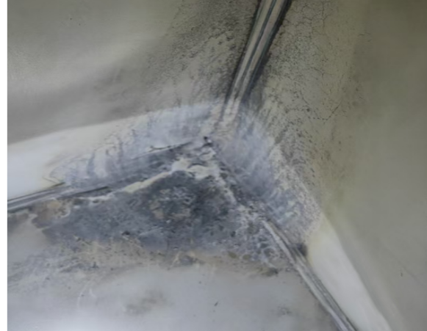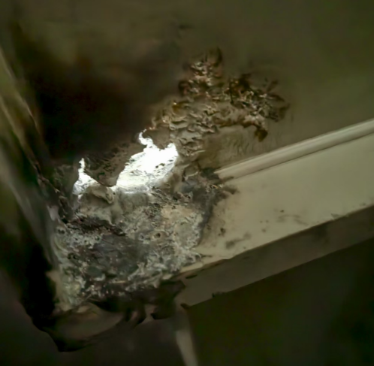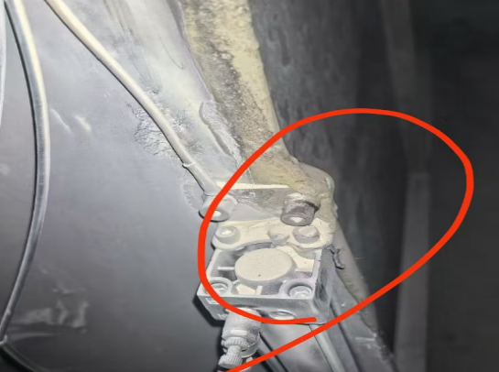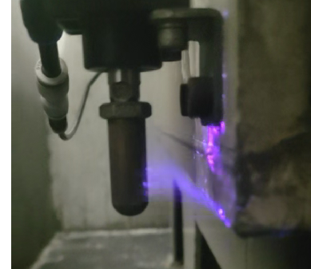
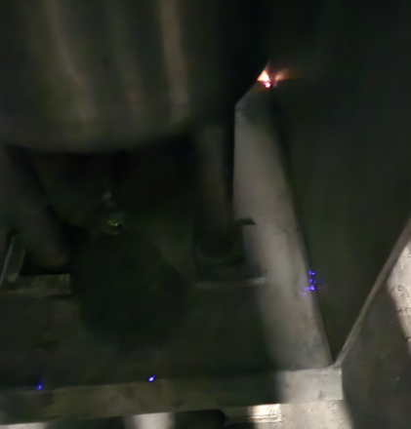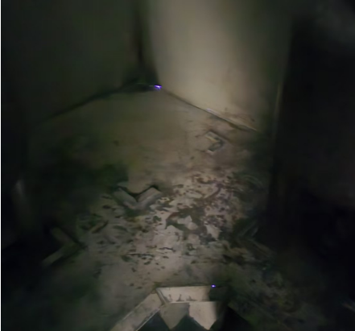
二、静电异常释放问题分析：
- 现有绝缘平台材质绝缘等级为2级，绝缘等级较低；
- 调漆间内电机、感应开关、电缆等电气机构与输调漆系统共用一个绝缘平台，未对电气装置做单独隔离并做外部防护。
- 缺少静电能量异常监控系统，无法监控电流异常变大导致静电的静电释放，并做出相关处理措施。
- 喷漆间内部分油漆管路与电线缺少足够安全距离。
为确保静电喷涂设备稳定性及安全性，申请对绝缘平台系统进行委外改造维修。
三、改造方案如下：
- 将现有绝缘平台更换为进口白色绝缘高分子材质的新平台，新材质绝缘等级为4级，整体接角为45度，采用最新弧度接角工艺，增加绝缘性能，杜绝法拉第笼效应破坏，增加产品寿命。平台在工厂一体成型，防止后期因缝隙造成安全隐患。
- 对齿轮泵电机等电气系统独立设置绝缘平台，采用法国进口绝缘板制作，并对电气系统进行单独防护，保证与喷漆系统安全距离。
- 加装防火花控制系统，功能为：静电值稳压，微调，监控，切断，报警。工作功能具体表现为当整套静电系统电流变大达到火花电弧产生值时，立刻切断静电控制电源，并声光报警，保证安全无隐患。
- 对调漆间内电气装置、静电释放装置、油漆管路进行重新设计并布线（所有静电管路均采用Graco/Ransburg），确保各系统间安全距离。
- 部分墙体的拆除,复位工作，车间协调叉车配合。
四、施工方案如下：
- 工厂制作绝缘平台。
- 现场安装调试静电喷涂平台。
资质要求：有喷漆、涂料相关资质。
工期：接到中标通知后30天完成。维修完成后投标方应对所维修及改造内容质保1年。

第三部分 投标文件附件

说明：
1.投标人须认真填写和提交本部分中的附件文件；
2.对附件文件中所要求的内容应给予明确的答复；
3.附件文件的签字人应保证其对一切问题的答复、所做的声明及出具的资格资质文件、资料等具有真实性和准确性；
4.招标人将对投标人提交的文件、资料等内容予以保密，但不退还；
5.所有附件文件应以中文书写，作为投标文件的组成部分。

附件格式1

投标书
致（招标人名称） ：
根据贵方为（项目名称） 招标服务的投标邀请，签字代表（全名、职务） 经正式授权并代表投标人（投标人名称、地址） 提交下述文件：
标书（正本1份和副本一式2份）
资质证明文件（1份）
开标一览表 （1份）
据此，签字代表宣布同意如下：
- 投标人将按招标文件的规定履行合同责任和义务。
- 投标人已详细审查全部招标文件，包括修改文件（如有的话）以及全部参考资料和有关附件，我们完全理解并同意放弃对这方面有不明及误解的权利。
- 投标有效期：自投标截止之日起90个日历日内有效。
- 投标人同意提供贵方要求的可能与投标有关的一切数据和资料，完全理解贵方不一定要接受最低价的投标或收到的任何投标。
- 投标人承诺所提供的所有数据和材料均真实有效，如存在虚报情况，投标人愿为此承担一切法律责任，并主动退出本项目竞标。
- 与本投标有关的一切正式往来通讯请寄：
地址：
电话： 传真：
投标人（公章）： 投标人代表签字：

日期： 年 月 日
附件格式2
《开标一览表》单独封存，以备唱标使用

开标一览表
投标人名称
投标总价（未税） | 金额（小写）：  金额（大写）：
税率
投标总价（含税） | 金额（小写）：  金额（大写）：
工期
质保期

投标人（盖章）： 授权代表签字：
日期：

注： 1.请按照要求填写报价；
- 本表用于开标宣读用，请单独封存。

附件格式3

偏离表
序号 | 招标文件条款 |  | 投标书条款
序号 |  | 偏离 |  | 偏离
1
2
3
4
5
6
7
8
9
10
11
12
注：即使投标人进行了描述，也要提报该表，无该表则被视为“无偏离”。如无偏离注明“无”字。
投标人（盖章）： 授权代表签字：
日期：
附件格式4

免费增值服务
格式自拟
投标人名称： 授权代表签字： 日期：

授权书（样本）
本人因工作安排冲突，不能亲自参加
项目招标，特委托 作为代理人，全权代表我参加该项目招标评议工作，对委托人在办理上述事项过程中所有言论及所签署文件，我均予以认可，并承担相关责任。
委托期限：
代理人无转委托权。
附：代理人身份证明及联系方式

委托人：（签字）

被委托人：（签字）

授权单位：（盖章）
年 月 日

附件 SRM非生产供应商注册操作手册

浏览器中输入地址;
https://ecaitong.sinotruk.com:8012/#/login
1.点击立即注册

2.填写手机号码（没有注册过的）

3.注册成功登录这个手机号码的账号进入系统，点击供应商注册

4.点击新增

5.按要求填写所有信息，注意非生产类要填写合作单位，最后提交审批




注：
1.“项目名称”和“采购形式编号”见招标公告；
2.配套能力“供货类别”填“直管单位非生产招标 / 服务 / 设备设施维保”，业务主管部门选择“制造工程部”。

附件16 SRM系统供应商用户手册
系统网址：https://ecaitong.sinotruk.com:8012/
用 户 名：gys+供应商代码（注意：注册完毕后，用户名不要用手机号登录）
初始密码：scm@2022
1.供应商应标
路径：招投标中心-非生产类招投标-供应商应标
点击应标，上传文件之后点击提交。


2.供应商投标
路径：招投标中心-非生产类招投标-供应商投标

点击投标按钮，进入详情页，输入投标报价并上传相应的附件。
注意：系统内的投标报价单位为“万元”，如开标现场发现填错报价，即直接淘汰。


3.供应商技术标澄清函
路径：招投标中心-非生产类招投标-供应商技术标澄清函
点击编辑按钮进入系统，上传技术标澄清函。
开标之后所有投标的供应商都可编辑提交，技术标入围之后都不可编辑
4.供应商报价
路径：招投标中心-非生产类招投标-供应商报价
点击报价按钮进入报价详情界面，请在此轮报价起止时间内报价，否则无法报价。
5.供应商澄清报价
路径：招投标中心-非生产类招投标-供应商澄清报价
招标发起人接收建议价的同时会给供应商发送澄清报价，供应商在此界面进行澄清报价，点击编辑按钮进入澄清报价详细界面，输入价格并上传澄清函，之后点击提交。


6.供应商查看中标通知
路径：招投标中心-非生产类招投标-中标项目
点击查看进入查看中标项目详情


